**Bài 10 . Kĩ thuật cấp cứu và chuyển thương**

**V. Hô hấp nhân tạo**

**1. Mục đích**

- Hô hấp nhân tạo là làm cho không khí ở ngoài vào phổi và không khí ở phổi ra ngoài để thay thế cho hô hấp tự nhiên khi nạn nhân ngạt thở.

**2. Kĩ thuật một số cách hô hấp nhân tạo thông thường**

***a) Hà hơi, thổi ngạt***

**- Bước 1:** Người cấp cứu quỳ bên cạnh nạn nhân, lau sạch đờm dãi trong miệng nạn nhân, khơi thông đường thở

**- Bước 2:** Dùng một tay bóp kín hai bên mũi nạn nhân, một tay kéo hàm xuống dưới để miệng mở ra

**-Bước 3:** Hít một hơi thật dài, áp miệng vào miệng nạn nhân rồi thổi, làm liên tục 15-20 lần/phút

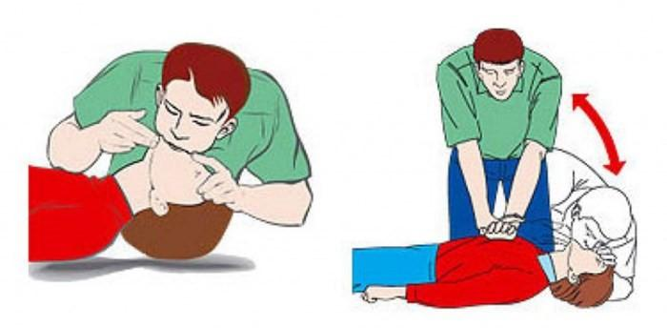

*Kĩ thuật hà hơi thổi ngạt (minh họa)*

**b) Ép tim ngoài lồng ngực**

**- Bước 1:** Người cấp cứu quỳ bên cạnh nạn nhân, lau sạch đờm dãi trong miệng nạn nhân, khơi thông đường thở

**- Bước 2:** Hai bàn tay đan đè lên nhau và đặt lên trên mũi xương ức của nạn nhân

**-Bước 3:** Dùng sức nặng của thân trên ẩn mạnh, nhanh thắng lồng ngực xuống khoảng 3,5 – 5 cm, làm liên tục 50 – 60 lần/ phút

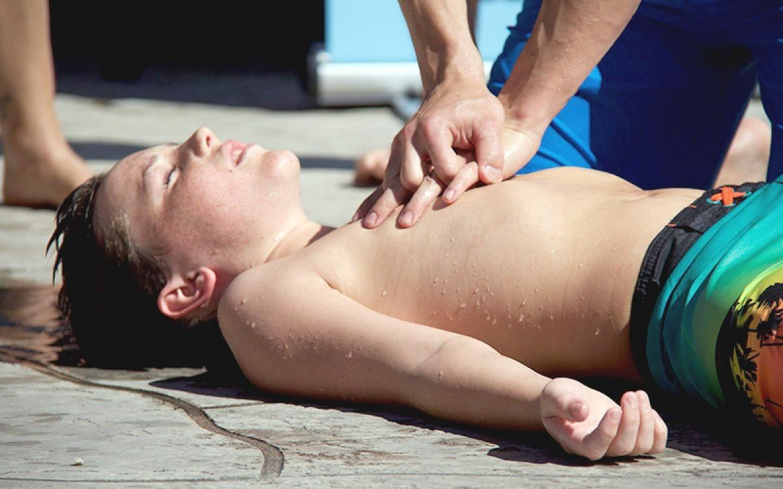

*Ép tim ngoài lồng ngực cho nạn nhân bị đuối nước*

**VI. Chuyển thương**

**1. Mục đích:**

- Chuyển thương là vận chuyển nạn nhân đến cơ sở y tế đúng kĩ thuật, an toàn và sớm nhất nhằm hạn chế thấp nhất biến chứng có thể xảy ra.

**2. Một số cách chuyên thương thông thường**

**a) Bế, cõng, vác:**

- Áp dụng cho trường hợp vết thương nhẹ, không tổn thương cột sống, di chuyển quãng đường ngắn.

**b) Chuyển thương bằng cáng:** Áp dụng cho trường hợp vết thương nặng, di chuyển quãng đường dài. Có các loại cáng chuyển thương phổ biến là cáng bạt khiêng tay và cáng ứng dụng (sử dụng vật liệu có sẵn).

**3. Kĩ thuật một số cách chuyển thương thông thường**

**a) Bế**

**- Bước 1:** Người cấp cứu tiếp cận nạn nhân ở tư thế quỳ một chân cao, một chân thấp, đỡ nạn nhân ngồi dậy, cho nạn nhân dựa lưng vào đùi của chân quỳ cao, một tay đặt ở sau gáy đỡ cổ nạn nhân, một tay luồn qua khoeo chân nạn nhân

**- Bước 2:** Gấp đùi nạn nhân sát vào bụng, kết hợp nâng nạn nhân lần lượt lên đùi của chân quỳ thấp và chân quỳ cao, dồn sức bể nạn nhân và đứng dậy để di chuyển

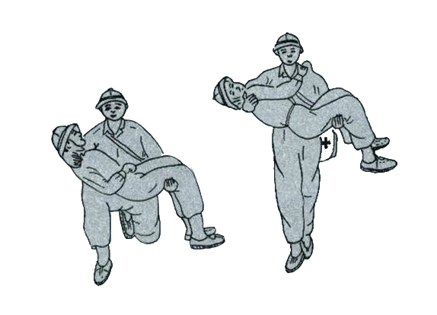

**b) Cõng**

**- Bước 1**: Người cấp cứu luồn hai tay qua nách xuống dưới vai nạn nhân, nâng nạn nhân ngồi dậy, kết hợp thu chân trước về phía sau đỡ nạn nhân đứng dậy và ngả người cho nạn nhân dựa vào. Nắm một tay nạn nhân đồng thời xoay người, hạ thấp trọng tâm cho thân nạn nhân dựa vào lưng

**- Bước 2:** Luồn hai tay dưới khoeo chân nạn nhân, dồn sức cống nạn nhân và đứng dậy để di chuyển

**c) Vác**

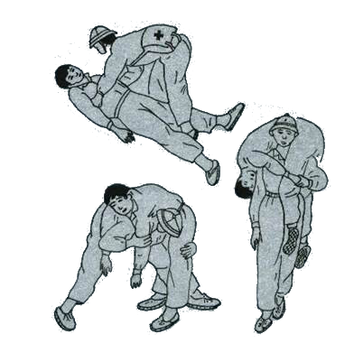

*Động tác vác nạn nhân*

**- Bước 1:** Người cấp cứu luôn hai tay qua nách xuống dưới vai nạn nhân, nâng nạn nhân ngồi dậy, kết hợp thu chân trước về phía sau đỡ nạn nhân đứng dậy và ngả người cho nạn nhân dựa vào. Tay trên nắm một tay của nạn nhân đồng thời xoay người, hạ thấp trọng tâm, tay dưới luôn qua hàng, ghé vai và cho thân nạn nhân dựa lên hai vai

**- Bước 2:** Dồn sức vác nạn nhân và đứng dậy để di chuyển

**d) Chuyến thương bằng cáng**

**- Bước 1:** Đặt nạn nhân lên cảng, đầu  hướng về phía người đi trước và cao hơn chân.

**- Bước 2:** Người trước bước chân phải thì người sau bước chân trái, cứ như vậy giữ thăng bằng suốt quá trình đi. Khi nghỉ giải lao dùng hai gậy chống cáng và giữ cho chắc.

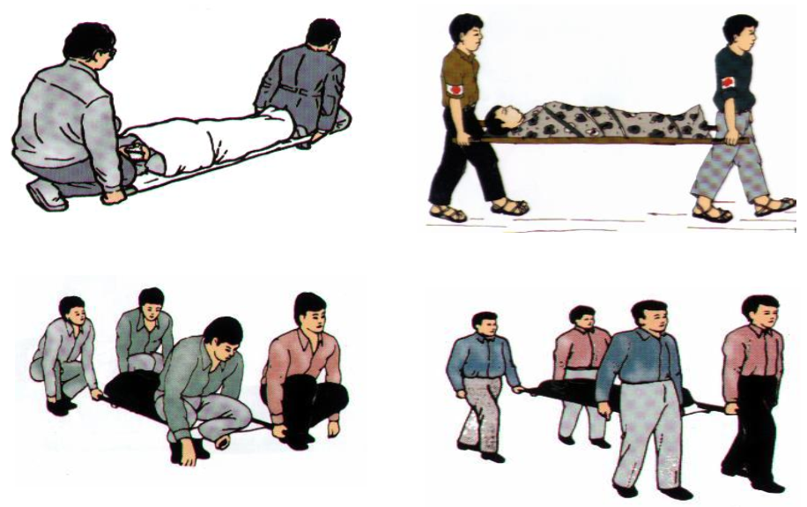

*Chuyển thương bằng cáng (minh họa)*